绩效考核系统使用说明
- 绩效考评
绩效考评分页包含部门打分，部门打分记录，员工打分，员工打分纪录功能
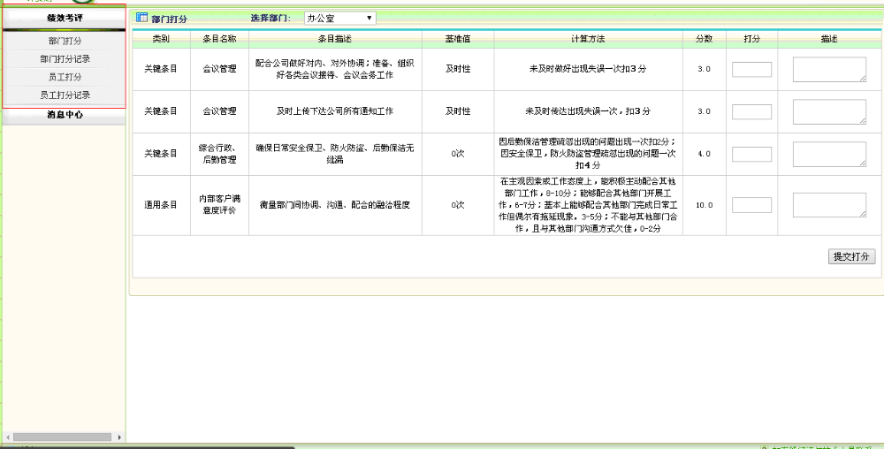
- 部门打分
部门打分完成部门互评以及上级部门对下级分管部门的评分
部门打分步骤：
1．选择想要进行打分的部门，页面会自动取得该部门的条目。
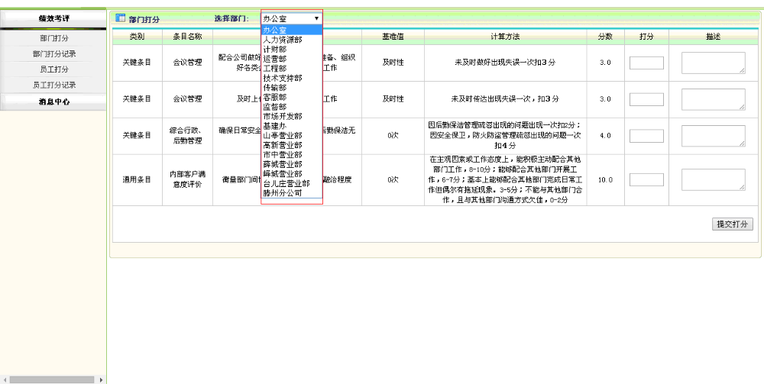
2．在每一条的打分框中输入需要打的分数，最高分为分数项的值。如需要可在描述中输入扣分原因，意见等内容。
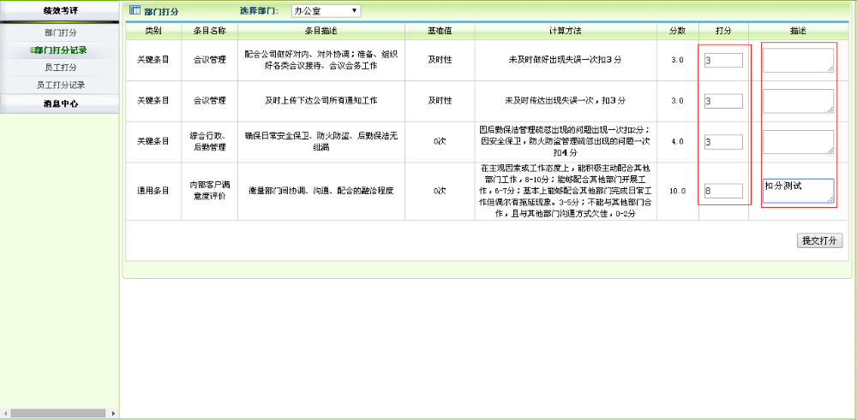
3.全部打完后点击提交打分按钮。
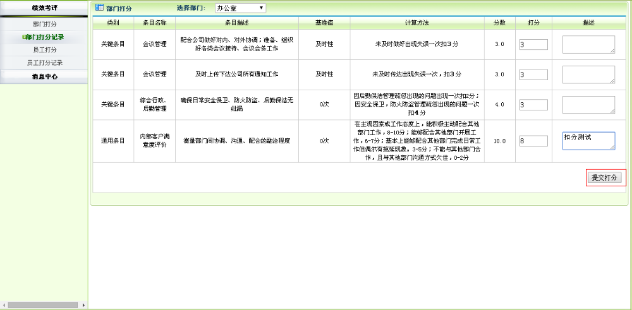
4.弹出打分成功对话框，表明打分成功。
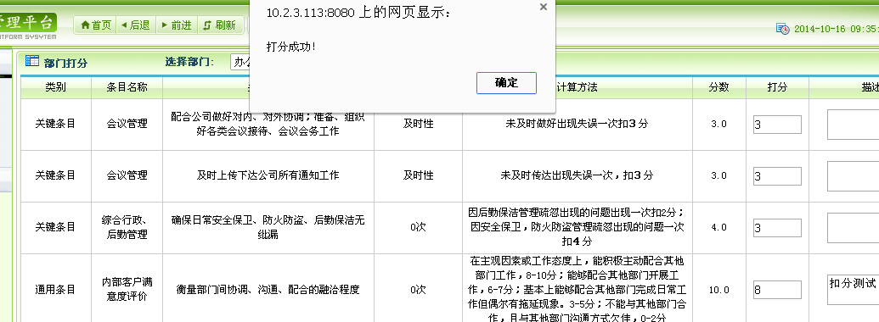

5.点击确定按钮，系统会自动跳到下一个部门的打分页面。
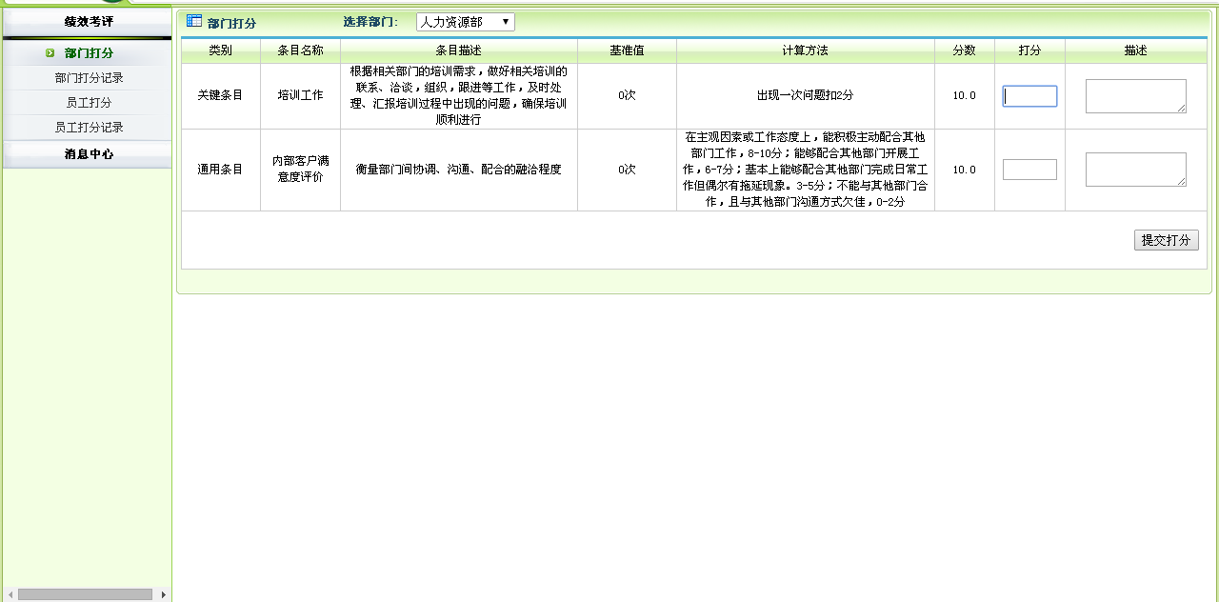
6.当选择部门列表无部门时，表明此次部门打分全部打完。
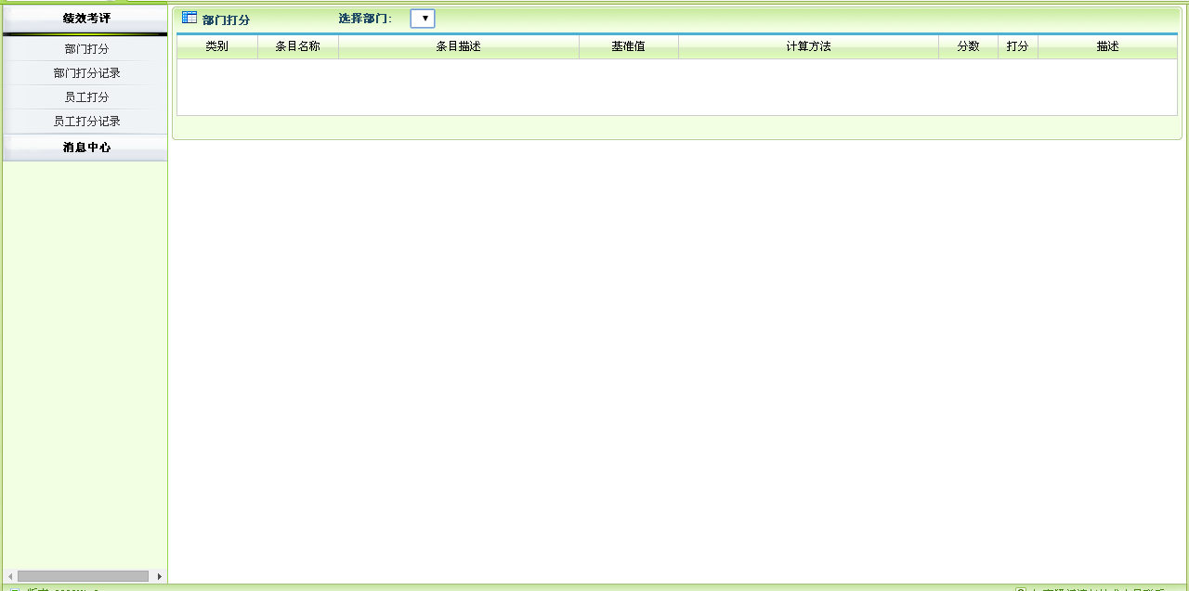

三、部门打分记录
部门打分记录负责查询已打的分数并且进行修改。
1.选择部门中列出了已经打完分的部门名称，点选相应部门可以查看对该部门的打分。
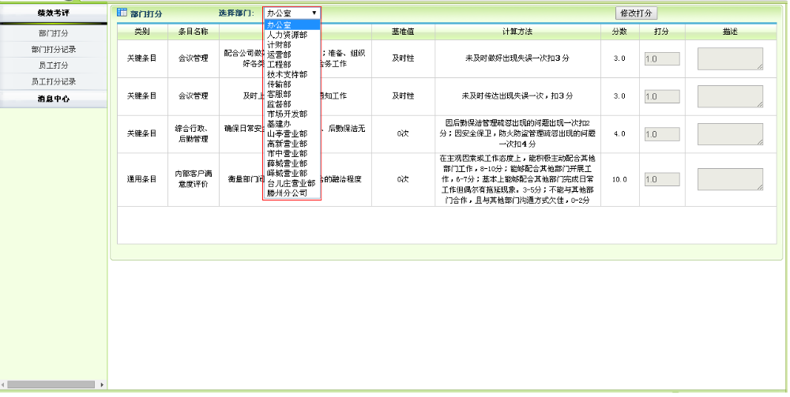

2.点击右上方的修改按钮，打分列以及描述列变成可编辑状态，可以对已经打的分数进行修改。
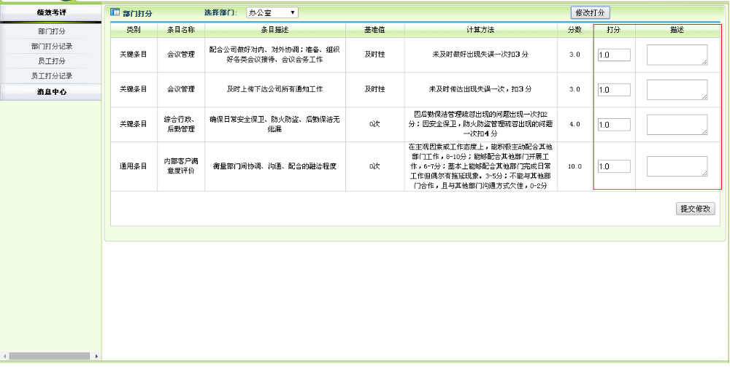
3.修改完成后点击提交修改。
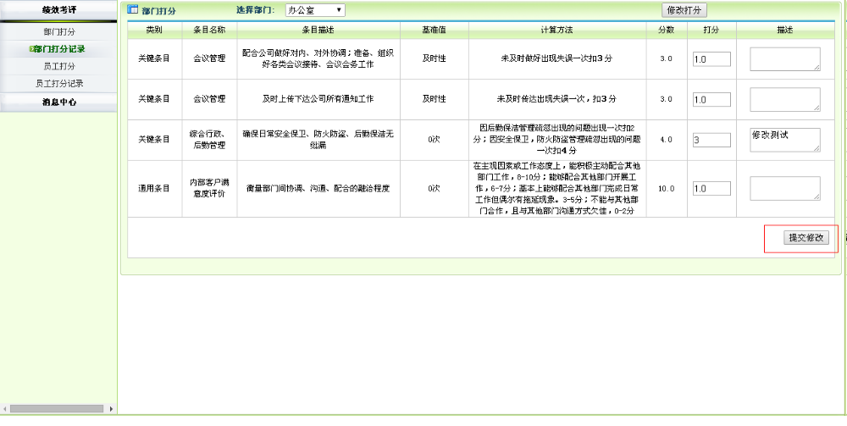
4.分数列和描述列在此变为不可修改状态，表明修改成功。
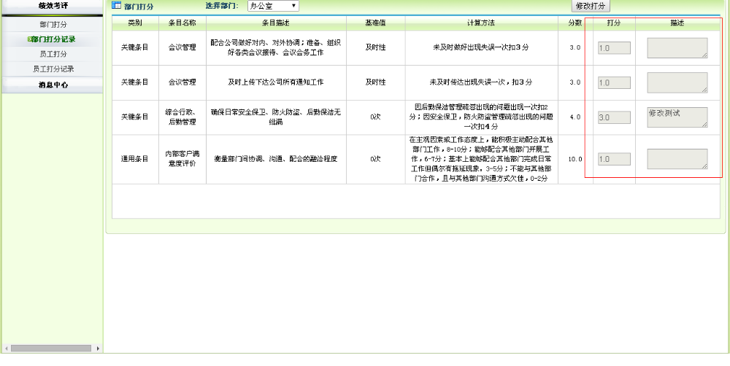

- 员工打分
员工打分完成部门负责人以及相关领导对员工的绩效打分。
1.选择员工的下拉列表中选择需要打分的员工。
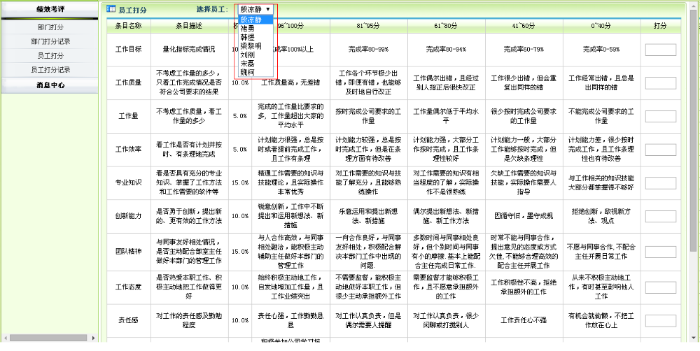
2.在打分一列中输入需要打的分数，满分为100分。
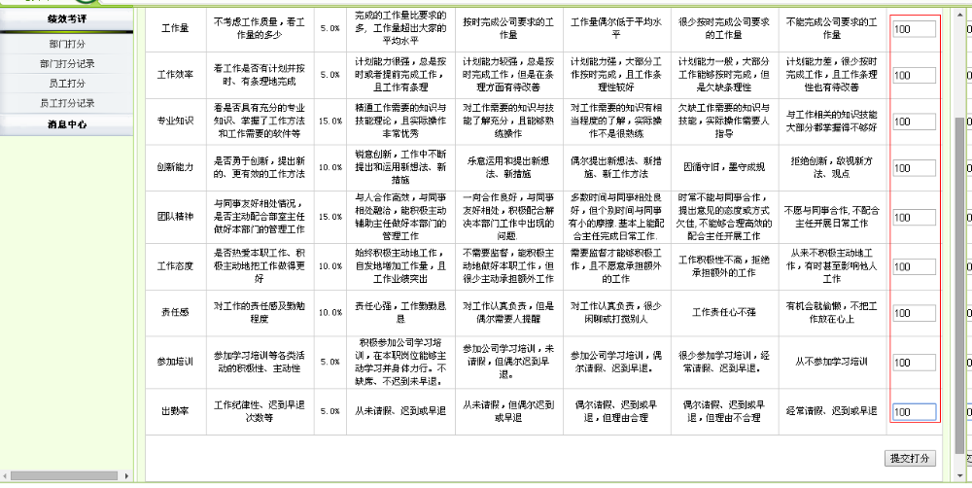
3.输入完成后点击提交打分按钮。
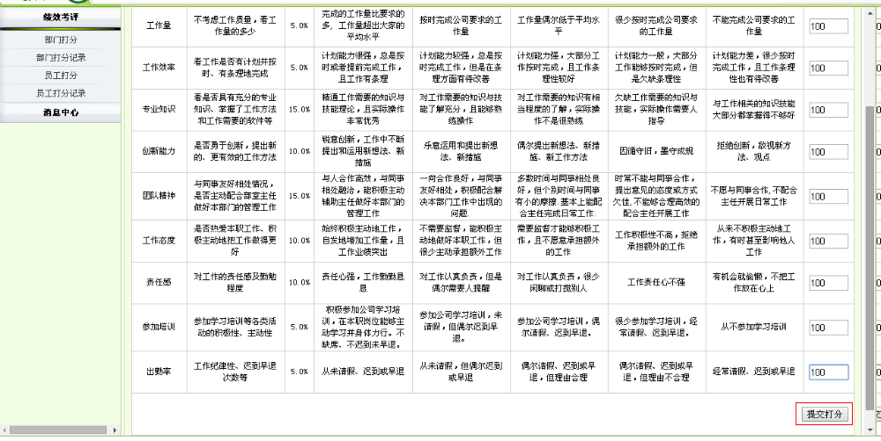
4.弹出打分成功提示框，表明打分成功。
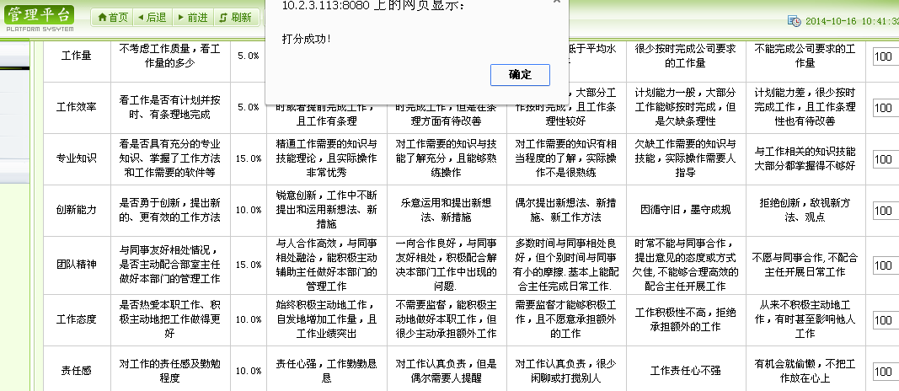
5.点击确定 跳转到下一个员工的打分页面。
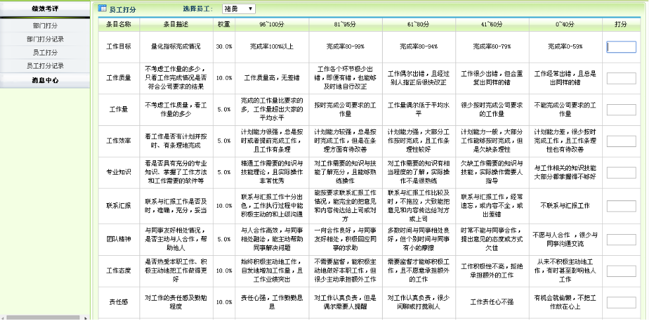
6.当选择员工下拉列表中没有员工姓名时，说明此次员工打分全部完成。
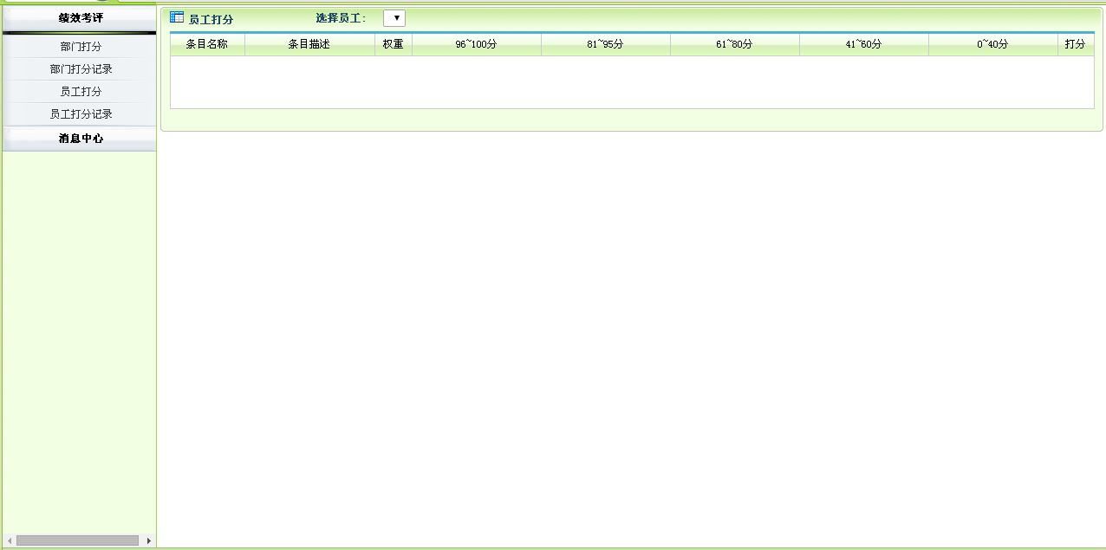

- 员工打分纪录
员工打分记录负责查询修改员工打分。
1.选择员工下拉列表中需要查看或者修改的员工。
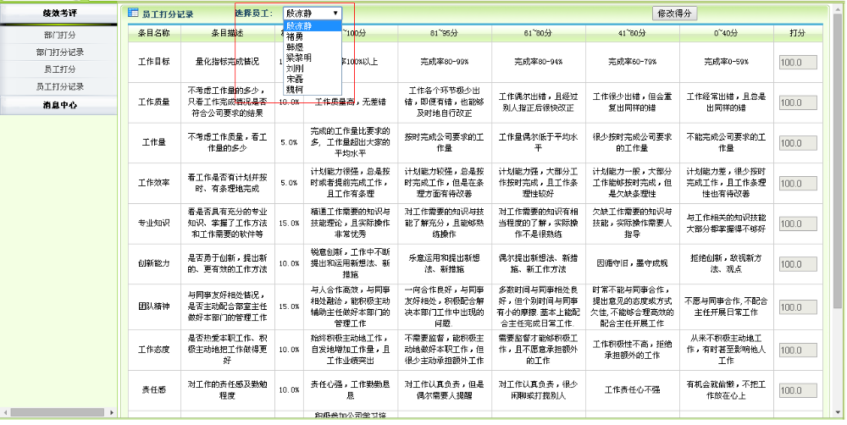
2.点击右上方的修改按钮，打分列变成可编辑状态，可以对已经打的分数进行修改。
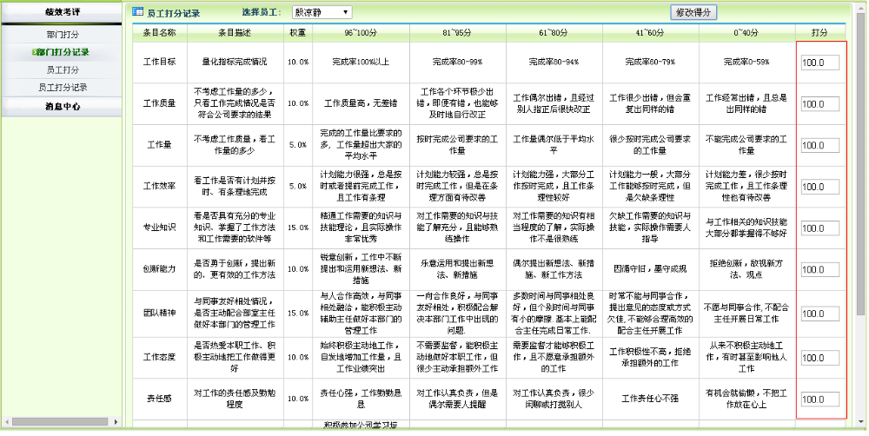
3.进行完相应修改后，点击右下角提交打分按钮。
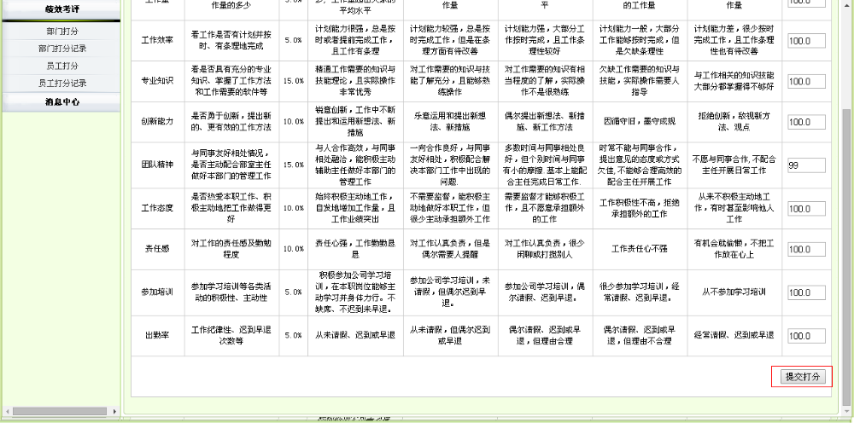
4.分数列和描述列在此变为不可修改状态，表明修改成功。
